**小组分工与贡献率**

|  |  |  |  |
| --- | --- | --- | --- |
| 学号 | 姓名 | 分工 | 贡献率（100%） |
| 15331262 | 饶宇熹 | 完成“登记入住”模块的设计和编码（checkin的实现、checkInfoModel模型设计、CheckInfo数据库设计、修改chekcin.ejs界面） | 14% |
| 15331270 | 佘滢(组长) | 1. 完成分析与设计文档 2. 前端部分：设计系统边栏样式、设计30天可用房源一览表和房间入住情况一览表，对部分页面进行微调使满足后端处理的需求   3．完成软件需求规格说明 | 14% |
| 15331281 | 苏惠玲 | 1. 完成房间管理的所有功能  2. 完成30天可用空房及对应房价的所有功能  3. 改进登记入住，处理多预定入住情况，增加显示预定表并能选择对应预定信息来登记入住的功能  4. 改进登记入住的房价计算，改进登记入住前对是否有空房的检查  5. 改进退房功能  6. 分析与设计文档的修改 | 16% |
| 15331231 | 罗淼 | 1.完成了预定房间的实现  2.完成了退房的实现  3.完成通过房间号查询相关住户信息  4.完成删除过期预定信息的实现 | 14% |
| 15331266 | 任磊 | 1.搭建基本框架，实现登录、注册、登出等基本功能  2.协助完善分析与设计文档，充当技术顾问的角色，指导组员们进行开发  3. 负责前端代码的编写，包括表单样式的设计，整体布局以及路由的编写，并且设计了数据库数据的格式  4.划分出前后端实现交互的API  5.利用mocha以及supertest进行单元测试，完成测试文档的编写，检验了测试覆盖率 | 16% |
| 15331173 | 李雨珂 | 1. 完成打印财务报表功能  2. 完成查询会员功能  3. 完善“登记入住时非会员自动成为会员”功能  4. 完成安装部署文档 | 13% |
| 15331216 | 刘沛东 | 1. 完成项目后端框架的改进和完善，包括models、routes等模块的分配 2. 完成前后端API的确定 3. 完成改善后端功能包括用户登录、验证登录等 4. 完成数据库模型的改善   5. 完成用户手册 | 13% |

**制品和贡献率**

|  |  |  |  |  |  |  |  |
| --- | --- | --- | --- | --- | --- | --- | --- |
|  | 饶宇熹 | 佘滢 | 苏惠玲 | 罗淼 | 任磊 | 李雨珂 | 刘沛东 |
| 安装部署文档 | **-** | **-** | **-** | **-** | **-** | **100%** | **-** |
| 用户手册 | **-** | **-** | **-** | **-** | **-** | **-** | **100%** |
| 软件需求规格说明书 | **-** | **100%** | **-** | **-** | **-** | **-** | **-** |
| 软件设计文档 | **10%** | **70%** | **20%** | **-** | **-** | **-** | **-** |
| 后台 | **18%** | **-** | **19%** | **17%** | **15%** | **16%** | **15%** |
| 前端 | **-** | **40%** | **-** | **-** | **60%** | **-** | **-** |

**提交记录**

* **代码提交记录**

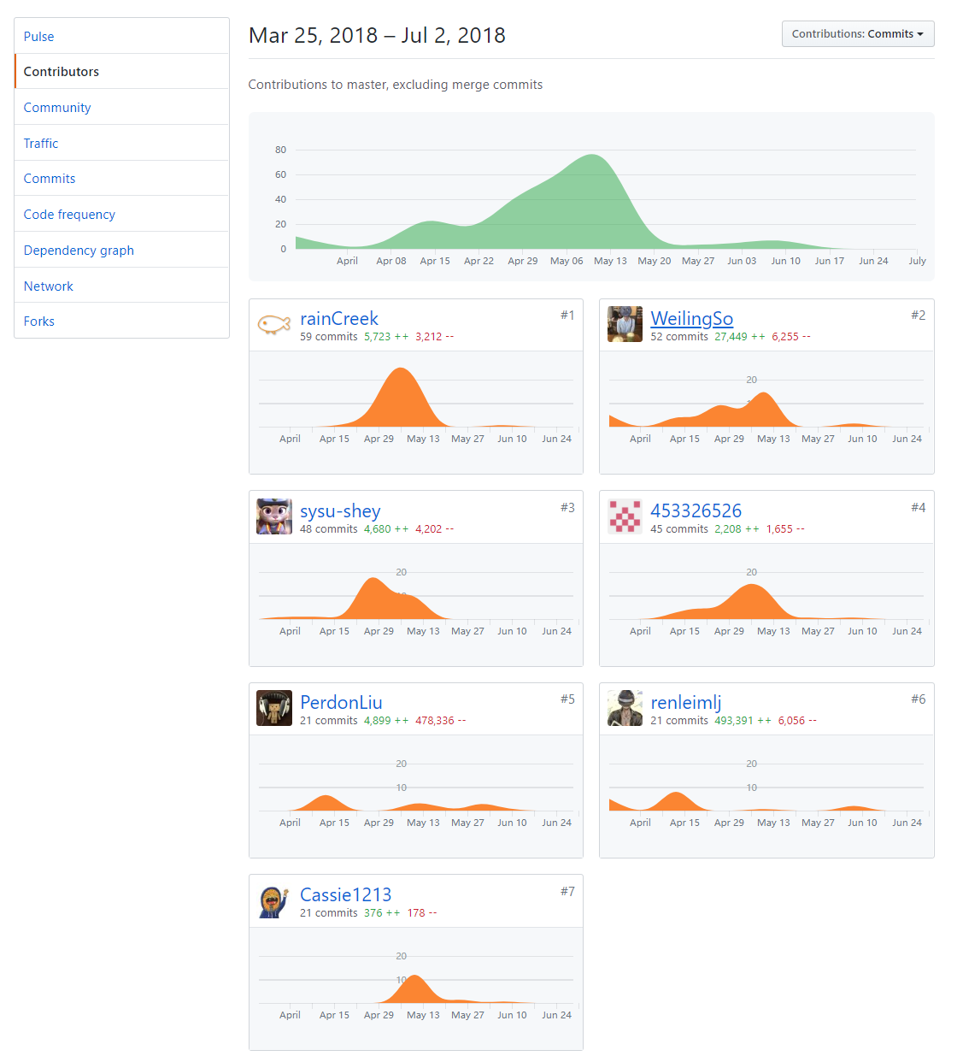

* **文档提交记录**

